אלקטרולייזר

ציוד
- ארדואינו
- 7seg
- מד זרם אנלוגי
- לחצן/בורר
- מחולל מתח גבוה לניצוץ
הערה
- חשוב להקפיד שמפלס המים עם הסודה לשתייה לא יעלה מעל גובה הרשתות.
- לאחר כל מילוי חובה לנקות את אלקטרודות הניצוץ.
- יש לוודא שהכדור אטום היטב יחד עם החיבור של הצינור.
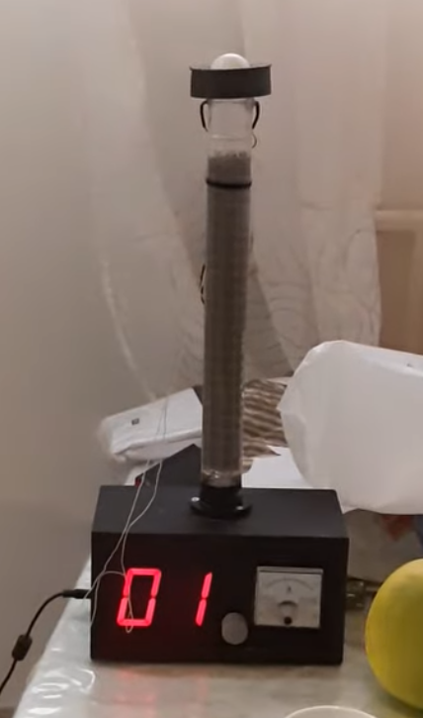
- לאחר ביצוע כל הבדיקות – לבצע כמה ניסיונות הפעלה בזמן של 50 שניות כדי לוודא תקינות.ולאחר מכן להגביל את הזמן ל-30 שניות כדי שלא ייווצר פיצוץ חזק מידי.

26/03/2026
- הוחלף כרטיס PCB (תכנון חדש של אמיר)
- נעשתה בדיקה של אלקטרולייזר וכיילנו את הלייזר ל-2.1A
- בקוד כיוונו את ה- PWM ל-43.
- נמדד מתח אפקטיבי של 3.5V.
- הוסף חיבור מולקס נוסף עבור 12V.הקבל לניצןץ בגודל 25V 4700uF.
Arduino

Encoder – רשתות הטבולות בתמיסת מים עם סודה לשתייה. כאשר מוזרם דרכן זרם חשמלי מבוקר באמצעות PWM, מתרחש תהליך אלקטרוליזה, שבמהלכו נוצרים גזים כגון מימן וחמצן.
Pot for PWM – נגד משתנה המאפשר לשנות את הזרם המוזרם לאלקטרודות באמצעות PWM. את השינוי ניתן לבצע רק לאחר אתחול של הארדואינו, לחיצה ארוכה על ה-Encoder, ולאחר מכן הזזת הפוטנציומטר.
Spark – מודול מכפל מתח המחובר למערכת ומאפשר יצירת ניצוץ לאחר הצטברות המימן.
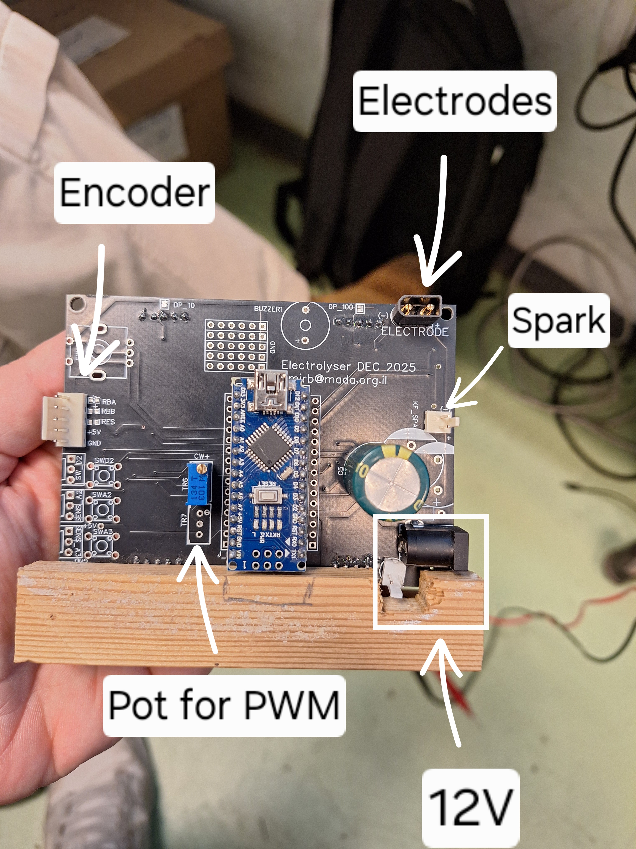
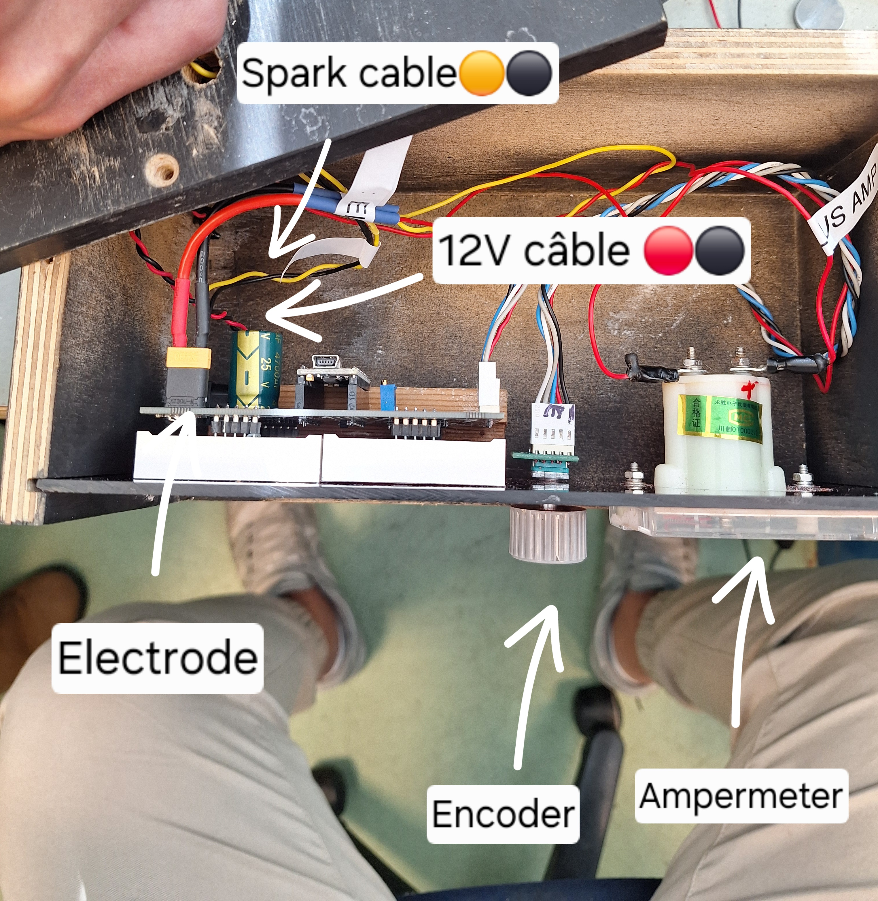
Ampermeter – מד זרם אנלוגי, המשמש למדידת הזרם העובר ברשתות.

